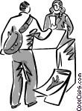
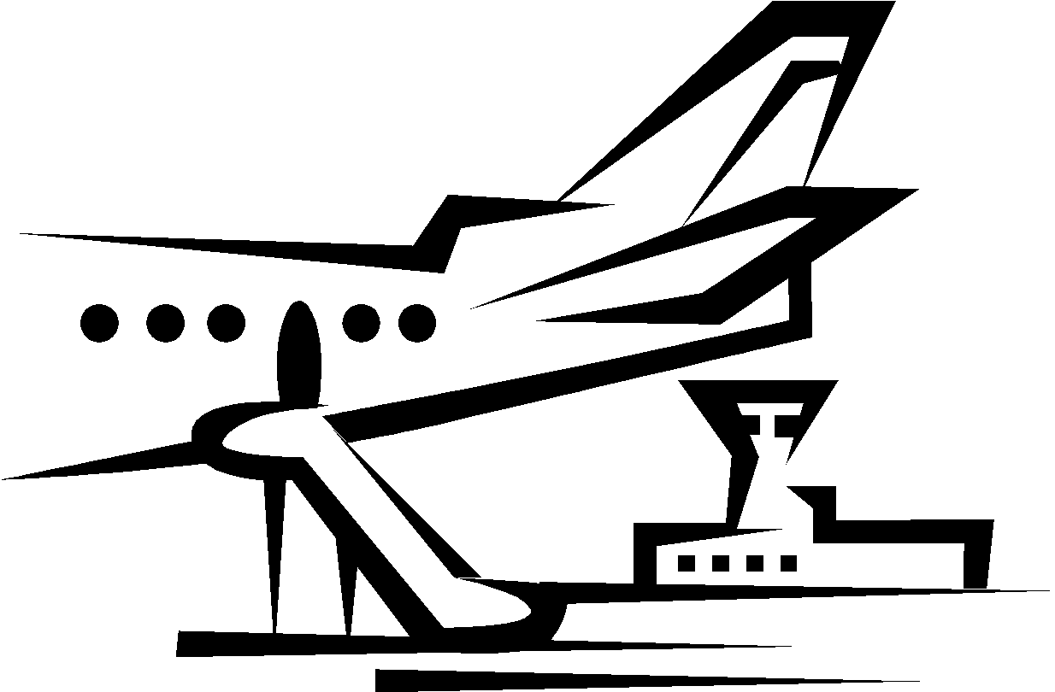
De Viajes
MEDIOS DE TRANSPORTE | MODES OF TRANSPORTATION
conducir / manejar | to drive
el coche/el carro | car
la motocicleta | motorcycle
el camión | truck
el barco | boat
el avión | plane
el tren/ el ferrocarril / el metro | train/railroad/subway
la bicicleta | bicycle
PLANEAR UN VIAJE | PLANNING A TRIP
hacer una reservación  cancelar una reservación  - con un agente de viajes  - en un sitio de viajes | to make a reservation  to cancel a reservation  - with a travel agent  - on a travel site
comprar un pasaje/ un billete / un boleto  - de clase turista  - de primera clase  - de ida y vuelta | to buy a ticket  - economy/coach  - first class  - round trip
reservar un asiento  - al lado de la ventanilla  - al lado del pasillo | to reserve a seat  - near the window  - near the aisle
alquilar un coche | to rent a car
pagar  - con efectivo  - con tarjeta de crédito | to pay  - with cash  - with a credit card
hacer la maleta | to pack the suitcase
confirmar la hora  - de salida  - de llegada | to confirm the time  - of departure  - of arrival
volar  un vuelo  - directo  - con escala  - retrasado | to fly  a flight  - direct  - with a layover  - delayed
EN EL AEROPUERTO | IN THE AIRPORT
chequear el horario  - de salidas y llegadas | to check the schedule  - of departures and arrivals
despegar  aterrizar | to take off  to land
facturar  recoger  - el equipaje  - el equipaje de mano  - las maletas | to check  to pick up  - luggage  - carry-on luggage  - suitcases
viajar | to travel
ir de vacaciones | to go on vacation
hacer la maleta | to pack
EN EL AEROPUERTO (Cont’d) | IN THE AIRPORT (Cont’d)
la aerolínea | airline
el destino | destination
la puerta el asiento | Gate seat
el ascensor | elevator
la aduana/la oficina de inmigración | customs
la seguridad | security
la sala de reclamación de equipaje | baggage claim
la salida  la llegada | exit  entrance
el/la turista  el/la viajero/-a  el/la pasajero/-a  el/la agente de viajes  el/la asistente de vuela | tourist  traveler  passenger  travel agent  flight attendant
los documentos  la tarjeta de identidad/carnet  el pasaporte  la tarjeta de embarque | documents  ID  passport  boarding pass
EN LA ESTACIÓN DE TREN | IN THE TRAIN STATION
la sala de espera | waiting room
el ferrocarril | railroad
la vía | train tracks
andén # _____ | platform # _____
el horario | schedule

